คู่มือการให้บริการประชาชน
เรื่อง มาตรฐานการให้บริการงานจราจร
ของสถานีตำรวจภูธรกระบุรี
ประจำปีงบประมาณ 2568
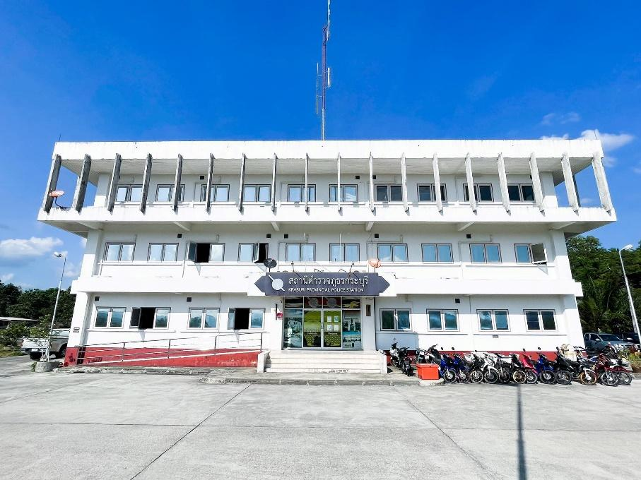

สถานีตำรวจภูธรกระบุรี

มาตรฐานการให้บริการงานจราจร
ประเภทของงาน | ขั้นตอนการปฏิบัติ | ระยะเวลาปฏิบัติ | ภายใต้กรอบ
1. การจัดกำลังตำรวจควบคุม และจัดการจราจรประจำ ทางแยก หรือจุดที่มีปัญหา การจราจร เช่น ทางแยก สำคัญ หน้าศูนย์การค้า สถานศึกษาหรือย่านชุมชน | - มีการจัดกำลังเจ้าหน้าที่ตำรวจจราจร ประจำทางแยกสำคัญและจุดสำคัญ เช่น หน้าตลาดสด สถานศึกษา ย่าน ชุมชน  - ช่วงเวลาที่มีเจ้าหน้าที่ตำรวจจราจร ประจำจุด | -การจัดกำลังประจำจุด ทางเข้าตลาดสด จำนวน 1 นาย และ สถานศึกษา จำนวน 1 นาย  -ช่วงเวลา 07.00 น. - 08.30 น. และเวลา 15.30 น. – 16.30 น.
2. จัดกำลังตำรวจไว้ อำนวยความสะดวก การจราจร | - จัดสายตรวจจราจรไว้อำนวยความ สะดวกการจราจร  - กรณีได้รับแจ้งอุบัติเหตุ/รถเสีย/ ขอ ความช่วยเหลือ หรือ  - การแก้ปัญหา การจราจรกรณีเร่งด่วนเฉพาะหน้าซึ่ง ประชาชนร้องขอให้ดำเนินการ และ ต้องปฏิบัติทันที  - การจัดสายตรวจจราจรไว้อำนวยความ สะดวก การจราจร | - จัดกำลังเจ้าหน้าที่ ตำรวจจราจร และ เจ้าหน้าที่สายตรวจ (ตลอด 24 ชม. หรือ ช่วงเวลาใด) - การเดินทางไปถึงที่ เกิดเหตุ (ในเขต เทศบาล 3-5 นาที นอกเขตเทศบาล ภายใน 15 นาที พื้นที่ห่างไกล 20- 30 นาที) | ระยะเวลาในการเดินทาง ถึงที่เกิดเหตุให้นับระยะเวลา ตั้งแต่แจ้งโทรศัพท์แจ้ง เจ้าหน้าที่ตำรวจจนถึง เจ้าหน้าที่ตำรวจจราจร เดินทางไปพบผู้แจ้ง หรือถึงที่ เกิดเหตุ
3. การอำนวยความสะดวก ด้านการเปรียบเทียบ ปรับคดีจราจร | - เจ้าหน้าที่ตำรวจจราจรจับกุมออก ใบสั่งและเรียกเก็บใบอนุญาตขับขี่แล้ว นำใบอนุญาตขับขี่ที่เรียกเก็บส่งให้ เจ้าหน้าที่เปรียบเทียบปรับ  - ช่วงเวลาที่มีการจัดเจ้าหน้าที่ไว้ทำการ เปรียบเทียบปรับคดีประจำสถานี  - นำใบสั่งไปพบพนักงานสอบสวนเพื่อ กำหนดอัตราเปรียบเทียบ ชำระ ค่าปรับ และรับใบอนุญาตขับขี่คืน | สามารถชำระค่าปรับ ได้ทุกวัน ตลอด 24 ชั่วโมงไม่เว้น วันหยุด ราชการ  ภายใน 1 วันทำการ (กรณีสถานี ตำรวจดำเนินการเอง ได้)  ภายใน 1 วันทำ การ (กรณีต้องขอกำลัง หรือประสานกับหน่วย อื่น

มาตรฐานการให้บริการงานจราจร
ประเภทของงาน | ขั้นตอนการปฏิบัติ | ระยะเวลาปฏิบัติ | ภายใต้กรอบ
4. การขออำนวยความ สะดวกด้านการจราจร ทั่วไป | - พบเจ้าหน้าที่ติดต่อหรือยื่นหนังสือ  - พิจารณาดำเนินการแจ้งผลให้ทราบ  - พิจารณาเสนอหน่วยงานเหนือสั่งการ แล้วแจ้งผลให้ทราบ | *ภายใน 1 วันทำการ (กรณีสถานีตำรวจ ดำเนินการเองได้)  *ภายใน 15 วันทำการ (กรณีต้องขอกำลังหรือ ประสานกับหน่วยอื่น)
5. การอำนวยความสะดวก กรณีต้องขอใช้พื้นผิว จราจร | - พบเจ้าหน้าที่เพื่อติดต่อหรือยื่นหนังสือ  - พิจารณาดำเนินการแล้วแจ้งผลให้ ทราบ  - พิจารณาเสนอหน่วยเหนือสั่งการแล้ว แจ้งผลให้ทราบ | *ภายใน 1 วันทำการ (กรณีไม่กระทบหน่วย อื่น)  *ภายใน 15 วันทำการ (กรณีต้องประสานกับ หน่วยอื่น)
6. การขออำนวยความ สะดวกด้านการจราจร กรณีต้องออกคำสั่งหรือ ข้อบังคับเกี่ยวกับ การจราจร | - พบเจ้าหน้าที่ติดต่อหรือยื่นหนังสือ  - หัวหน้าสถานีพิจารณามีความเห็น เสนอ  - ส่งเรื่องไปยังกองบังคับการและ กองบัญชาการเพื่อพิจารณา | ภายใน 30 วันทำการ

